

JURNAL TEKNIK SIPIL LATERAL
JURNAL TEKNIK SIPIL UNIVERSITAS TRIDINANTI

PERENCANAAN JALAN TANDING MARGA – SEI DUA KABUPATEN PENUKAL ABAB LEMATANG ILIR

Resti Agustina^{1)*}, Bhakti Yudho²⁾, Bochori³⁾

¹⁾ Program Studi Program Profesi Insinyur, Fakultas Teknik, Universitas Sriwijaya
^{2,3)} Dosen Program Studi Program Profesi Insinyur, Fakultas Teknik, Universitas Sriwijaya
*Corresponding Author: restiagustin1987@gmail.com
Abstract
Roads are one of the means of land transportation and will continue to develop as one of the transportation infrastructures to meet the needs of the community in carrying out various activities. Road development is one of the things that continues to experience progress in terms of technology and the mindset of the people who use it, so that roads are an important place for the community. Jalan Tanding Marga to SEI Dua, Karang Tanding Village, North Penukal District is also a frequently used access road where the current condition still does not have a pavement construction so that planning is needed for the geometry and type of pavement. The research method carried out through several stages, namely topographic surveys, investigations of existing conditions, geometric planning of roads in the Geometric Planning Procedures for Roads issued by the Directorate General of Highways No.038/BM/1997 and determination of the thickness of the road pavement according to SNI 03-1732-1989. The results of the study showed that the design speed plan was 40 km/hour which met the technical requirements. The results of the analysis show that the recommended types of flexible pavement layers can use the AC-Base, AC-BC and AC-WC types with thicknesses of 150 mm, 60 mm and 40 mm respectively.
Key Words: Road geometry, Road pavement, Pavement thickness, Design speed.

Abstrak
Jalan merupakan salah satu sarana transportasi darat dan akan terus berkembang sebagai salah satu prasarana transportasi untuk memenuhi kebutuhan masyarakat dalam melakukan berbagai aktivitas. Perkembangan jalan merupakan salah satu hal yang terus mengalami kemajuan dalam hal teknologi dan pola pikir masyarakat yang menggunakannya, sehingga jalan merupakan tempat yang penting bagi masyarakat. Jalan Tanding Marga sampai SEI Dua Desa Karang Tanding Kecamatan Penukal Utara ini juga merupakan akses jalan yang sering dilalui dimana kondisi saat ini masih belum memiliki konstruksi perkerasan sehingga diperlukan perencanaan terhadap geometrik maupun jenis perkerasan. Metode penelitian yang dilakukan melalui beberapa tahap yaitu survei topografi, penyelidikan kondisi eksisting, perencanaan geometrik jalan pada Tata Cara Perencanaan Geometrik Jalan yang diterbitkan oleh Direktorat Jenderal Bina Marga No.038/BM/1997 dan penentuan tebal perkerasan jalan menurut SNI 03 -1732 – 1989. Hasil penelitian menunjukkan bahwa desain kecepatan rencana sebesar 40 km/jam yang memenuhi syarat teknis. Hasil analisis menunjukkan bahwa jenis lapisan perkerasan lentur yang disarankan dapat menggunakan jenis AC-Base, AC-BC dan AC-WC dengan tebal masing-masing 150 mm, 60 mm dan 40 mm.
Kata Kunci: Geometrik jalan, Perkerasan jalan, Tebal perkerasan, Kecepatan rencana.

PENDAHULUAN
Kabupaten Penukal Abab Lematang Ilir (PALI) merupakan daerah agraris dengan luas wilayah 1.840,00 km2. Terbagi menjadi 5 kecamatan, yaitu Kecamatan Talang Ubi, Kecamatan Tanah Abang, Kecamatan Penukal Utara, Kecamatan Penukal, dan Kecamatan Abab yang seluruhnya terdiri atas 91 desa dan 6 kelurahan. Pembangunan Di daerah kabupaten PALI perlu diarahkan pada pemanfaatan secara bijaksana, berdaya guna, dan berhasil, guna dengan berpedoman pada kaidah dalam pembangunan infrastruktur. Untuk merealisasikan percepatan pemulihan kondisi pedesaan tersebut, diperlukan adanya tahapan-tahapan yang jelas dari Tahapan awal dengan perencanaan masterplannya sampai dengan pelaksanaan fisiknya.
Jalan merupakan salah satu sarana transportasi darat dan akan terus berkembang sebagai salah satu prasarana transportasi untuk memenuhi kebutuhan masyarakat dalam melakukan berbagai kegiatan perekonomian, termasuk akses dan pergerakan barang dan jasa. Akibat kebutuhan waktu yang semakin meningkat, maka jalan tersebut harus disesuaikan dengan tingkat kapasitas pekerjaan (Permatasari, et al 2023). Perkembangan jalan merupakan salah satu hal yang terus mengalami kemajuan dalam hal teknologi dan pola pikir masyarakat yang menggunakannya, sehingga jalan merupakan tempat yang penting bagi masyarakat untuk mencapai tujuan yang diinginkan. Jalan merupakan sarana transportasi dari suatu tempat ke tempat lain. Jalan di sini dapat diartikan sebagai jalan tanah yang permukaannya keras dan tidak beraspal, namun kendaraan menyentuh apa saja yang melintasi jalan tersebut, baik itu kendaraan bermotor maupun tidak, manusia atau hewan (Hamid, et al 2020; Saputra, et al 2021). Kabupaten PALI memiliki akses jalan yang cukup memadai, namun untuk pergi satu lokasi lainnya memerlukan waktu yang panjang, padahal menurut peta dapat dibuat jalan alternatif yang mampu menghemat waktu tempuh. Jalan Tanding Marga sampai SEI Dua Desa Karang Tanding Kecamatan Penukal Utara ini juga merupakan akses jalan yang sering dilalui, dimana kondisi sekarang ini masih menggunakan konstruksi dari bahan tanah dan belum diperkeras. Melihat permasalahan yang ada maka diperlukan kajian rencana geometrik jalan berserta rekomendasi jenis perkerasan yang sesuai.

METODE PENELITIAN
Lokasi penelitian mengenai perencanaan jalan Tanding Marga Sampai SEI Dua berada di lokasi Desa Karang Tanding Kecamatan Penukal Utara Kabupaten PALI. Gambar 1 merupakan lokasi rencana pembangunan jalan yang dimaksud. Adapun tahapan penelitian dilakukan dengan cara:

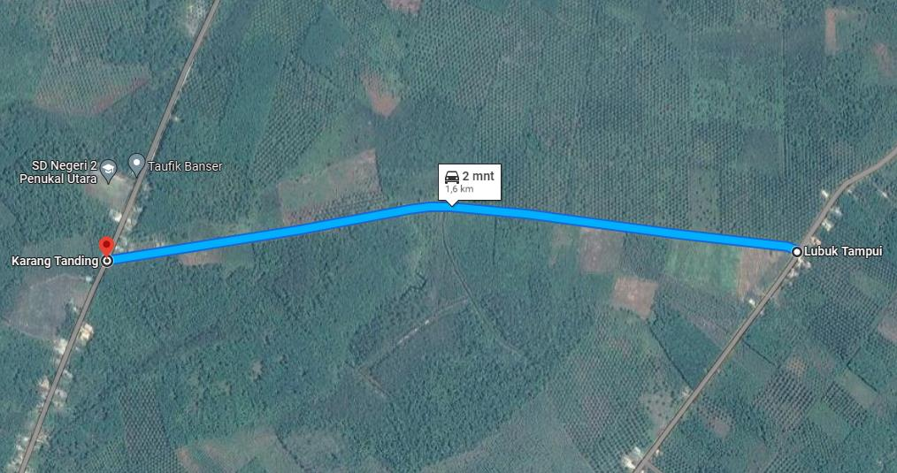
Gambar 1. Lokasi Kegiatan Perencanaan Jalan

- Studi pendahuluan yang meliputi kegiatan inventarisasi data kondisi eksisting berupa kondisi daerah sekitar, titik awal, panjang trase jalan dan penentuan titik akhir serta lokasi quary (sumber material) yang terdekat.
- Survei dan Penyelidikan Lapangan meliputi kegiatan survei topografi yang dilakukan dengan cara pengukuran titik kontrol horizontal dan vertikal, pengukuran profil memanjang dan melintang, serta pemasangan patok yang telah diberi tanda.
- Perencanaan geometrik jalan yang mengacu pada Tata Cara Perencanaan Geometrik Jalan yang diterbitkan oleh Direktorat Jenderal Bina Marga No.038/BM/1997
- Penentuan tebal perkerasan jalan mengacu pada SNI 03 -1732 – 1989, dan Petunjuk Teknis tentang Pedoman Perencanaan Tebal Perkerasan Lentur Pt T – 01 – 2002 – B (Dediansyah, et al 2022)
- Pembuatan gambar rencana akhir yang berasal dari analisis sebelumnya
- Perhitungan prakiraan biaya konstruksi dari hasil gambar final yang dibuat.

HASIL DAN PEMBAHASAN
Hasil Pengukuran Topografi
Survei topografi dapat menghasilkan bentuk trase jalan beserta saluran drainase rencana dimana pengukuran ini menggunakan pengukuran poligon dan sipat datar. Hasil pengukuran ini juga dapat menghasilkan potongan melintang jalan yang diukur setiap 50 meter dimana data yang diperoleh berupa elevasi as jalan, elevasi tepi jalan, elevasi dasar saluran dan jarak antar titik patok. Gambar 2 menujukkan hasil pengukuran trase jalan menggunakan theodolite.
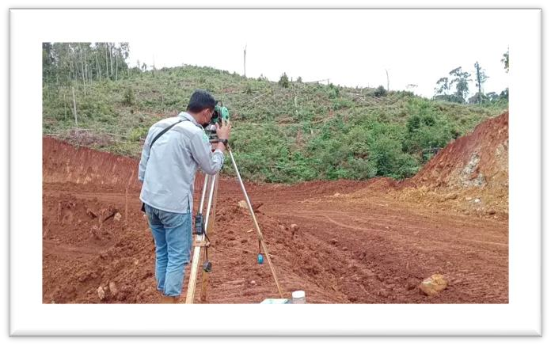
Gambar 2. Aktivitas Pengukuran Topografi

Standar Perencanaan Jalan
Perencanaan jalan ini mengacu pada Pedoman perhitungan tebal perkerasan lentur pada SKBI No. 2.3.26.1987 dan SK Menteri Pekerjaan Umum No. 378/KPTS/1987 tentang Pengesahan 33 Standar Konstruksi Bangunan Indonesia, serta SNI No. 1732-1989-F. Adapun besaran yang diperoleh berupa daya dukung tanah (DDT), lalu lintas harian rata-rata (LHR), jalur rencana, faktor regional yang dimana akan digunakan untuk mendapatkan indeks permukaan (IP) serta penentuan tebal perkerasan jalan (ITP) (Saputra, et al 2022).

Hasil Perencanaan
Perencanaan jalan direncanakan berdasarkan pada buku “Petunjuk Teknik Survai dan Perencanaan Teknik Jalan Geometrik Jalan Antar Kota No. 038/TBM/1997” yang dikeluarkan oleh oleh Bina Marga, dengan kecepatan rencana 40 km/jam. Standar Geometris yang dimaksud meliputi standar penentuan paramete-rparameter alinyemen horisontal, vertikal, maupun jalan yang akan dipakai dalam perencanaan teknis. Standar Desain Geometrik untuk lebar perkerasan, lebar bahu jalan, kemiringan melintang dan daerah milik jalan (Damija) dapat dilihat pada gambar di bawah ini (Hidayatulloh, et al 2021).
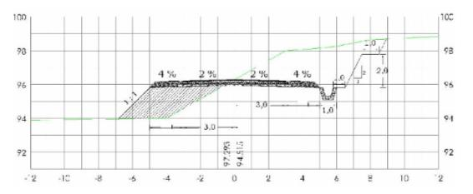
Gambar 3. Tipikal Potongan Melintang Rencana Jalan

Untuk panjang bagian lurus, dengan pertimbangan faktor keselamatan, dan kelelahan pengemudi maka panjang maksimum bagian jalan yang lurus (terutama jalan antar kota) ditempuh tidak lebih dari 2,5 menit, sesuai dengan kecepatan rencana. Apabila ada landai yang terjal pada jalan-jalan di pegunungan maka harus hati-hati agar membatasi landai sampai suatu maksimum yang dapat dilalui dengan aman oleh/dan sesuai dengan batas kemampuan kendaraan bermotor dan kereta yang ditarik kuda. Batas-batas yang ekstrim adalah sebagai berikut.:
- Kendaraan bermotor: 1: 6 (16%). Biasanya hanya untuk kendaraan roda 4
- Kereta yang ditarik kuda: 1: 8 (12,5%) Jika landai ekstrim ini tidak dapat dihindari, maka landai harus dibatasi hanya pada jarak pendek saja untuk menyesuaikan dengan jenis lalu-lintas yang umum dan mempertahankan kecepatan perjalanan yang layak
Lapis perkerasan harus diperlebar pada lengkung yang radiusnya lebih kecil dari 120 m untuk menjaga agar pandangan bebas ke arah samping (lateral) antara kendaraan-kendaraan sama dengan jarak pandangan bebas yang ada pada bagian jalan yang lurus. Alasannya ialah: Kendaraan yang berjalan pada suatu lengkung menempati lebar lapis perkerasan yang lebih besar daripada kendaraan yang berjalan pada jalan yang lurus karena roda-roda belakang pada lintasan jalan dengan kecepatan rendah di sebelah dalam bagian depan, dan tonjolan depan mengurangi kebebasan antara kendaraan-kendaraan yang menyiap dan melewatinya. Juga putaran kendaraan pada suatu jalur pada suatu tikungan lebih besar daripada putaran kendaraan pada jalan yang lurus. Berdasarkan hasil pengamatan, rencana jalan yang dibuat adalah dengan 1 lajur 2 lajur dengan umur rencana sebesar 20 tahun dan pertumbuhan lalu lintas dianggap 5% per tahun. Mengacu pada SNI 03 -1732 – 1989 diperoleh bahwa tebal lapisan perkerasan lentur yang disarankan adalah tebal lapisan pondasi atas kelas A sebesar 150 mm, tebal lapisan permukaan dengan jenis AC Base sebesar 150 mm, tebal perkerasan jenis AC-BC sebesar 60 mm dan tebal lapisan aus permukaan menggunakan AC-WC dengan tebal 40 mm (Krisdiyanto, et al 2022).

KESIMPULAN
Berdasarkan hasil perhitungan perencanaan jalan Tanding Marga Sampai SEI Dua berada di lokasi Desa Karang Tanding Kecamatan Penukal Utara Kabupaten PALI diperoleh bahwa panjang rencana jalan sebesar 1,7 km dengan lebar jalan 5 meter dan bahu jalan 0,5 m. Adapun desain kecepatan rencana yang mengacu Petunjuk Teknik Survai dan Perencanaan Teknik Jalan Geometrik Jalan Antar Kota No. 038/TBM/1997 sebesar 40 km/jam yang memenuhi syarat teknis. Hasil analisis menunjukkan bahwa jenis lapisan perkerasan lentur yang disarankan dapat menggunakan jenis AC-Base, AC-BC dan AC-WC dengan tebal masing-masing 150 mm, 60 mm dan 40 mm.

DAFTAR PUSTAKA

Dediansyah, D., Yermadona, H., & Kurniawan, D. (2022). Perbandingan Perencanaan Tebal Perkerasan Lentur Dengan Metode Analisa Komponen Bina Marga 1987 Dan Mdpj 2017 Jalan Wisata Penangkaran Penyu Talao Pauah Pariaman. Ensiklopedia Research and Community Service Review, 1(3), 231-234.

Hamid, A., & Wildan, H. (2020). Perencanaan Perkerasan Kaku (Rigid Pavement) Untuk Peningkatan Ruas Jalan Brebes–Jatibarang Kabupaten Brebes. Infratech Building Journal, 1(01).

Hidayatulloh, C., & Ariostar, A. (2021). Perencanaan Geometrik dan Perkerasan Lentur Jalan Raya (Studi Kasus: Ruas Jalan Tarutung-Bts. Kabupaten Tapanuli Selatan). Jurnal Komposit: Jurnal Ilmu-Ilmu Teknik Sipil, 5(2), 75-85.

Krisdiyanto, A., Dewi, K., & Wijayanto, M. A. (2022). Analisa Perbandingan Perencanaan Tebal Perkerasan Lentur Metode AASHTO 1993 Dan Tebal Perkerasan Lentur Metode Bina Marga 2017. Jurnal Teknik Sipil, 15(1), 22-33.

Permatasari, S., & Heldita, D. (2023). Perencanaan Perkerasan Lentur Ruas Jalan Tanjung Batu Sta 0+ 000 Sampai Sta 4+ 100 Kotabaru Kalimantan Selatan. TAPAK (Teknologi Aplikasi Konstruksi): Jurnal Program Studi Teknik Sipil, 12(2), 148-154.

Prasetiyo, H., Poernomo, Y. C. S., & Candra, A. I. (2020). Studi Perencanaan Perkerasan Lentur Dan Rencana Anggaran Biaya (Pada Proyek Ruas Jalan Karangtalun–Kalidawir Kabupaten Tulungagung). J. Manaj. Teknol. Tek. Sipil, 3(2), 347-361.

Saputra, R. B., Khamid, A., Diantoro, W., Apriliano, D. D., & Yunus, M. (2021). Studi Perencanaan Perkerasan Lentur Jalan pada Ruas Jalan Balapulang–Pagerbarang Kabupaten Tegal. Infratech Building Journal, 2(2), 68-79.

Saputra, K. W. A., Rokhmawati, A., & Rahmawati, A. (2022). Studi Perencanaan Perkerasan Lentur Jalan Jalur Lintas Selatan (Jls) Lot9 Kabupaten Malang. Jurnal Rekayasa Sipil (e-journal), 12(1), 80-92.

